

Software Requirements Specification

for

FCC-BUAP RS232-Web Services

Versión 2.0

Prepared by Emmanuel Alejandro Barranco Cruz

Julio de 2010

**TABLA DE CONTENIDO**

**Tabla de Contenido**………………………………………………………………………………………………2

1.- **Introducción**…………………………………………………………………………………………………….3

1.1 Propósito………………………………………………………………………………………………3

1.2 Convenciones del Documento………………………………………………………………3

1.3 Audiencia a la que va dirigido………………………………………………………………..3

1.4 Alcance del proyecto. …………………………………………………………………………..4

1.4.1 Aplicaciones del software: beneficios objetivos y metas………….4

1.5 Glosario…………………………………………………………………………………………………4

**2.- Descripción General**…………………………………………………………………………………………6

2.1 Perspectiva del producto………………………………………………………………………6

2.2 Características del producto………………………………………………………………….6

2.2.1 Descripción del sistema……………………………………………………………6

2.3 Funciones del producto…………………………………………………………………………7

2.3.1 Que hace y no hace el producto……………………………………………….7

2.4 Clases de usuario y sus características…………………………………………………...8

2.5 Ambiente de operación…………………………………………………………………………8

2.6 Restricciones de diseño e implementación ……………………………………………8

2.7 Documentación de usuario…………………………………………………………………….9

**3.- Requerimientos del sistema**……………………………………………………………………………9

3.1 Descripción y propiedades……………………………………………………………………9

**4.- Requerimientos externos de la interfaz**………………………………………………………….10

4.1 Interfaces de usuario……………………………………………………………………………10

4.2 Interfaces de Hardware………………………………………………………………………..13

4.3 Interfaces de Software…………………………………………………………………………13

**5.- Otros requerimientos no funcionales**…………………………………………………………..…14

5.1 Requerimientos de funcionamiento…………………………………………………..…14

5.2 Requerimientos de seguridad……………………………………………………………….14

5.3 Atributos de Calidad del Software………………………………………………………..14

**APENDICE A: Casos de Uso**…..……………………………………………………………………………...15

**1. Introducción**

***1.1. Propósito***

En este documento se presentan de una manera explícita, los propósitos del proyecto. Se incluye una amplia descripción del programa, desde funciones, hasta objetivos y demás información útil, así como con un glosario para facilitar el entendimiento de algunos términos.

Se incluye también una amplia descripción de la manera en la que se desarrollara el software y los modelos que serán utilizados para esto. De la misma forma se manejan las limitaciones y restricciones de este para evitar confusiones. Contiene también los requerimientos de usuario, es decir lo que al cliente le parecería mejor para el uso óptimo del software, así como también lo que requiere el sistema para satisfacer esto.

El objetivo de este documento no es más que hacer un análisis profundo en todo lo que es el desarrollo del proyecto y lo que se llevara a cabo para tal.

***1.2. Convenciones del Documento***

En este documento se establecerán los requerimientos necesarios para el programa “RS232-WebServices”. Respecto al tipo de fuentes y tipografía que se utilizara en la documentación del sistema, serán las siguientes.

*Títulos:* **Negrita Calibri 16**

*Subtítulos:* ***Negrita Itálica Calibri 14***

*Descripción y características en documentación:* Normal Calibri 12

*Descripciones Especiales*: *Itálica Calibri 12*

En cuanto a la especificación de los requerimientos, se utilizaran viñetas. Las cuales jerarquizaran los diferentes requerimientos, pasando por requerimientos del sistema y finalmente especificando los requerimientos de software.

***1.3. Audiencia a la que va dirigido***

Este documento tiene como audiencia a cualquier usuario, clientes en este caso, que guste de conocer un poco más sobre el desarrollo del software. Así como también cualquier programador o persona interesada en el proyecto.

***1.4 Alcance del proyecto***

El alcance principal consiste en un sistema informático que permita la obtención de datos provenientes de una interface serial, los procese de una forma determinada y los publique mediante un Web Services con el objetivo de ser accesible a toda aplicación basada en la arquitectura SOA.

***1.4.1 Aplicaciones del Software: beneficios, objetivos y metas***

El objetivo principal de este software es: Control de comunicación remota de equipos basados en protocolo serial: Básculas, RFID, Sensores entre otros.

La idea es obtener un mmódulo de comunicación para dispositivos seriales mediante SOA Web Services. De esta forma se podrá Facilitar la implementación de sistemas heterogéneos permitiendo la venta de servicios con clientes que utilizan el estándar SOA.

***1.5. Glosario***

|  |  |
| --- | --- |
| Termino | Definición |
| Usuario | Cualquier persona que ingresa al sistema “RS232-WebServices” y logra iniciar sesión. |
| Puerto serial | Es una [interfaz](http://es.wikipedia.org/wiki/Interfaz" \o "Interfaz) de comunicaciones de datos digitales, frecuentemente utilizado por [computadoras](http://es.wikipedia.org/wiki/Computadora" \o "Computadora) y [periféricos](http://es.wikipedia.org/wiki/Perif%C3%A9rico" \o "Periférico), en donde la información es transmitida [bit](http://es.wikipedia.org/wiki/Bit" \o "Bit) a bit enviando un solo bit a la vez |
| SOA | Estilo de arquitectura para construir aplicaciones que implementan procesos de negocios o servicios mediante el empleo de un conjunto de componentes acoplados |
| Proceso de negocios | Conjunto de actividades que generan un valor para la empresa |
| BPM | * + Son las actividades que tienen como objetivo el análisis, diseño, ejecución y monitorización de los procesos de negocio |
| WebServices | * + Funciones o procedimientos que pueden ser accedidos vía web por cualquier programa |
| Servidor web | [Programa](http://es.wikipedia.org/wiki/Programa_%28computaci%C3%B3n%29" \o "Programa (computación)) que está diseñado para transferir [hipertextos](http://es.wikipedia.org/wiki/Hipertexto" \o "Hipertexto), páginas web o páginas [HTML](http://es.wikipedia.org/wiki/HTML" \o "HTML) (HyperText Markup Language): textos complejos con enlaces, figuras, formularios, botones y objetos incrustados como animaciones o reproductores de música. El programa implementa el *[protocolo](http://es.wikipedia.org/wiki/Protocolo_%28inform%C3%A1tica%29" \o "Protocolo (informática)) [HTTP](http://es.wikipedia.org/wiki/HTTP" \o "HTTP)* (*HyperText Transfer Protocol*) que pertenece a la capa de aplicación del [modelo OSI](http://es.wikipedia.org/wiki/Modelo_OSI" \o "Modelo OSI). El término también se emplea para referirse al ordenador que ejecuta el programa |
| Red de computadoras | Es un conjunto de equipos conectados por medio de cables, señales, ondas o cualquier otro método de transporte de datos, que comparten [información](http://es.wikipedia.org/wiki/Informaci%C3%B3n" \o "Información) (archivos), recursos ([CD-ROM](http://es.wikipedia.org/wiki/CD-ROM" \o "CD-ROM), impresoras, etc.), servicios (  [acceso a internet](http://es.wikipedia.org/wiki/Acceso_a_internet" \o "Acceso a internet), [e-mail](http://es.wikipedia.org/wiki/E-mail" \o "E-mail), [chat](http://es.wikipedia.org/wiki/Chat" \o "Chat), [juegos](http://es.wikipedia.org/wiki/Videojuego" \o "Videojuego)), etc. incrementando la eficiencia y productividad de las personas. |
| Software | La suma total de los programas de cómputo, procedimientos, reglas documentación y datos asociados que forman parte de las operaciones de un sistema de cómputo. |
| Clave de Usuario | Es un identificador que se le otorga a cada usuario con el fin de distinguirlo de los demás, ya que este es único para cada usuario. |
| Contraseña | Palabra que da un usuario que solo conoce el mismo, y que se ingresa al sistema para garantizar que la persona que está accediendo al sistema es en realidad quien dice ser |
| Base de Datos | Colección de información que es controlada por un sistema |
| Datos digitales | Datos expresados con valores numéricos discretos (dígitos binarios o bits) de unos y ceros que la máquina puede interpretar. |
| Reporte | Un reporte es un Documento, generado por el Sistema, que nos presenta de manera estructurada y/o resumida, datos relevantes guardados o generados por la misma aplicación de tal manera que se vuelvan útiles para los fines del cliente |
| Página web | También conocida como una página de Internet, es un [documento](http://es.wikipedia.org/wiki/Documento" \o "Documento) electrónico adaptado para la  [Web](http://es.wikipedia.org/wiki/World_Wide_Web" \o "World Wide Web), pero normalmente forma parte de un [sitio Web](http://es.wikipedia.org/wiki/Sitio_Web" \o "Sitio Web). Su principal característica son los hipervínculos de una página, siendo esto el fundamento de la Web. |
| Bit | Un bit no es otra cosa que un dígito dentro del sistema de numeración binario, es decir que un bit puede ser un 1 o un 0 |

**2. Descripción General**

***2.1. Perspectiva del Producto***

El presente software pretende ser una solución para aquellos clientes que hagan uso de algún dispositivo que se comunique a través del puerto serial en su proceso de producción.

Un punto clave es que dentro del ambiente de trabajo donde se desarrolle el cliente tenga implementado un sistema bajo el estándar SOA, ya que este sistema hace uso de este estándar. De esta forma la adaptación entre ambos sistemas será más fácil y sencilla en términos de tiempos y costos.

***2.2. Descripción del sistema***

El sistema consiste en 5 módulos:

Iniciar/Cerrar Sesión: Es la parte del sistema en la que el usuario ingresa sus datos, Clave y Contraseña, dentro del sistema para validar su acceso y de esta forma hacer uso de las demás funcionalidades del sistema.

Iniciar/Detener Dispositivo: Permite a un usuario iniciar o detener la comunicación entre algún dispositivo serial que se encuentre registrado en la base de datos y el sistema. Para esto el usuario selecciona el dispositivo entre una lista de los que se encuentren disponibles.

Configuraciones: En este módulo el usuario puede registrar un dispositivo proporcionando los datos necesarios para la correcta configuración de los puertos de comunicación. Además de poder configurar el buffer que contiene el mensaje. Estos datos se registran en la base de datos para su acceso en cualquier momento que se necesiten

Medición actual: Permite al usuario obtener los datos procesados en ese momento por el dispositivo conectado. Los datos que regresa el sistema son: Usuario, Dispositivo y Valor.

Reportes: Permite al usuario obtener un reporte con la información que el necesite. Para esto el proporciona los filtros con que se generada el reporte, los cuales son: Usuario, Dispositivo, Valor y Fecha.

X

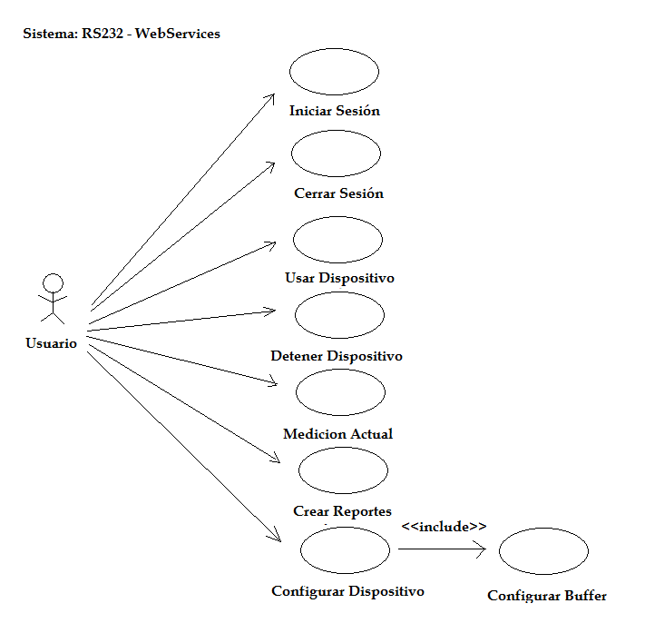

***2.3. Funciones del producto***

***2.3.1. Qué hace y no hace el sistema***

El software cuenta con las siguientes características:

* Interfaz sencilla, clara e intuitiva para el usuario
* Visualización de información de manera clara, de modo que el cliente vera fácilmente cómo se comporta el flujo de la información
* Se guarda toda la información que se envía y se recibe en una base de datos de modo que se puede recuperar esa información en caso de ser necesario

Con lo que no cuenta el software:

* Opción para cambiar los datos del usuario, como lo son su clave y contraseña
* Ayuda online
* Opción para trabajar con varios dispositivos conectados al mismo tiempo en la misma maquina
* Opción para visualizar graficas u otro complemento dentro del módulo de *Reportes*

***2.4. Clases de Usuario y sus Características***

Se tiene solamente una <<clase de clientes para este sistema: los usuarios.

Cualquier persona que desee hacer uso de este software será a través de la modalidad usuario, con acceso limitado a la base de datos.

***2.5 Ambiente de Operación***

Para obtener el mejor rendimiento del software se pide al usuario cuente con el siguiente hardware:

* Sistema operativo Windows Server, XP, Vista o Seven
* Memoria RAM 128 MB o superior
* Disco duro de 80 GB o más para el almacenamiento de la información
* Tener acceso a la red donde se encuentra publicado el sistema

***2.6 Restricciones de diseño e implementación***

Para desarrollar nuestro sistema se hará uso de las siguientes herramientas:

* Microsoft Visual Studio 2008
* MySQL Server 5.0 o superior
* ISS 6.0

***2.7 Documentación de usuario***

El manual de usuario se podrá encontrar en formato digital. El propósito de este manual es facilitar al usuario el manejo del software. Cuenta con imágenes del sistema en uso para ilustran el manejo del mismo.

**3. Requerimientos del sistema**

***3.1. Descripción y propiedades:***

En este apartado se describen los requerimientos que tendría cada uno de los módulos del sistema:

1.- Módulo de administración de usuarios:

RU1. El sistema permite dar de alta usuarios

RS1.1 Para dar de alta usuarios se solicitará la siguiente información

Nombre completo

Dirección

Teléfono.

…….

Se tendrán las opciones de iniciar y cerrar sesión

RS1.2 Todos los elementos se mostraran en ventanas de mediano tamaño

2.- MODULO xxxx

RU2. Validación de datos

RS2.1 Se verificara que el Cliente que intente iniciar sesión en el sistema sea quien dice ser

RU3. Se podrá guardar la información referente a los usuarios, los dispositivos y las consultas realizadas

RS3.1 Se guardaran los datos de los usuarios al momento de iniciar sesión así como cuando terminan

RS3.2 Se guardaran los datos enviados por el dispositivo en uso, así como el usuario que lo inicio y la fecha

RS3.3 Para que sea esto posible se utilizaran tablas manejadas a través de MySQL

**4. Requerimientos Externos de la interfaz**

***4.1. Interfaces de usuario***

Las interfaces con las que el Cliente interactúa fueron creadas utilizando Microsoft Visual Studio 2008. Estas se desarrollaron haciendo uso de las herramientas como DrowList, Textbox, Label, ReportViewer, entre otras.

Las interfaces se muestran a continuación.

**Interfaz Pagina Principal**. Es la primera interfaz con la que hace contacto el usuario. En esta el usuario podrá elegir entre las diferentes opciones disponibles

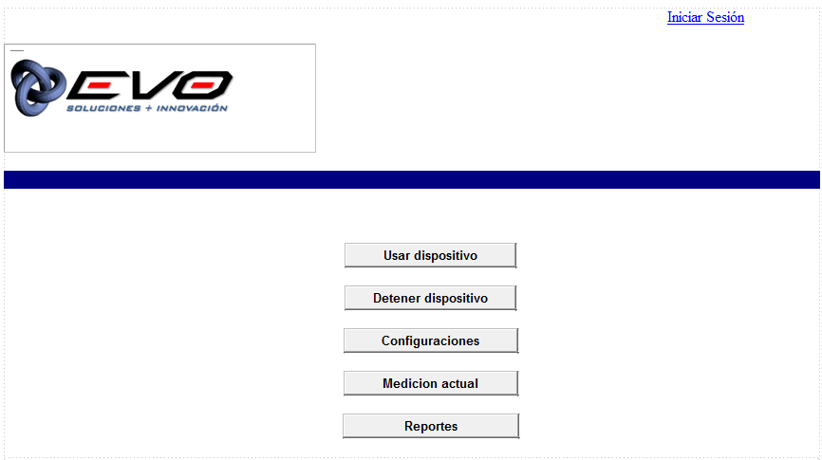

**Interfaz Iniciar Sesión**. Es la parte del sistema en la que el usuario ingresa tanto su clave como su contraseña para que posteriormente el sistema pueda validar sus datos

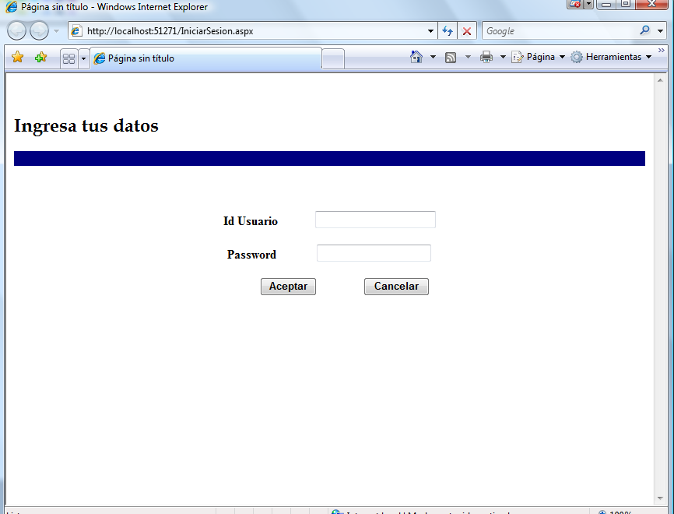

**Interfaz Configurar Dispositivo**. En este módulo el usuario podrá configurar el dispositivo que desea utilizar ingresando todos los campos que describen al mismo

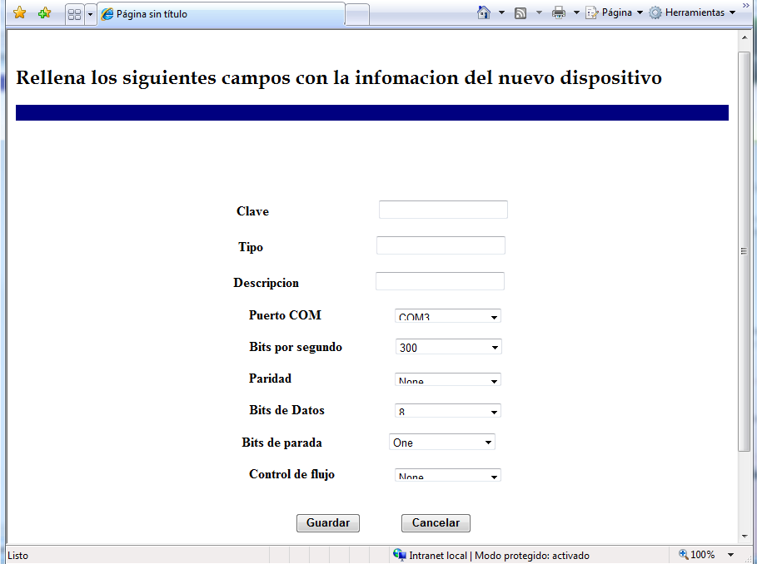

**Interfaz Medición Actual**. Es la interfaz en la que el usuario podrá obtener los datos que se están procesando actualmente

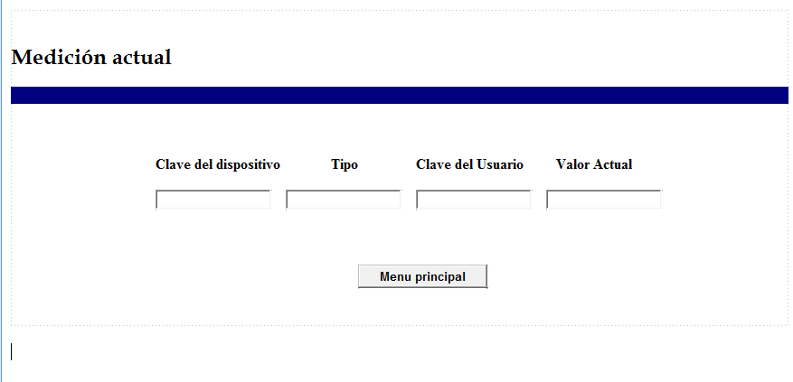

**Interfaz Crear Reporte**. Es la interfaz en la que el usuario puede ingresar los parámetros con los que desea generar su reporte

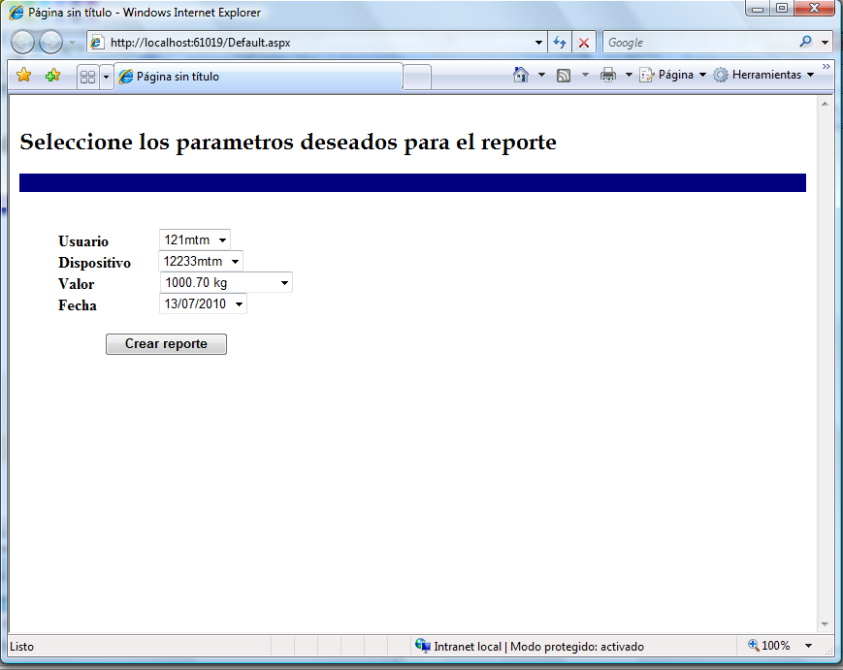

El reporte ya generado se muestra de la siguiente manera

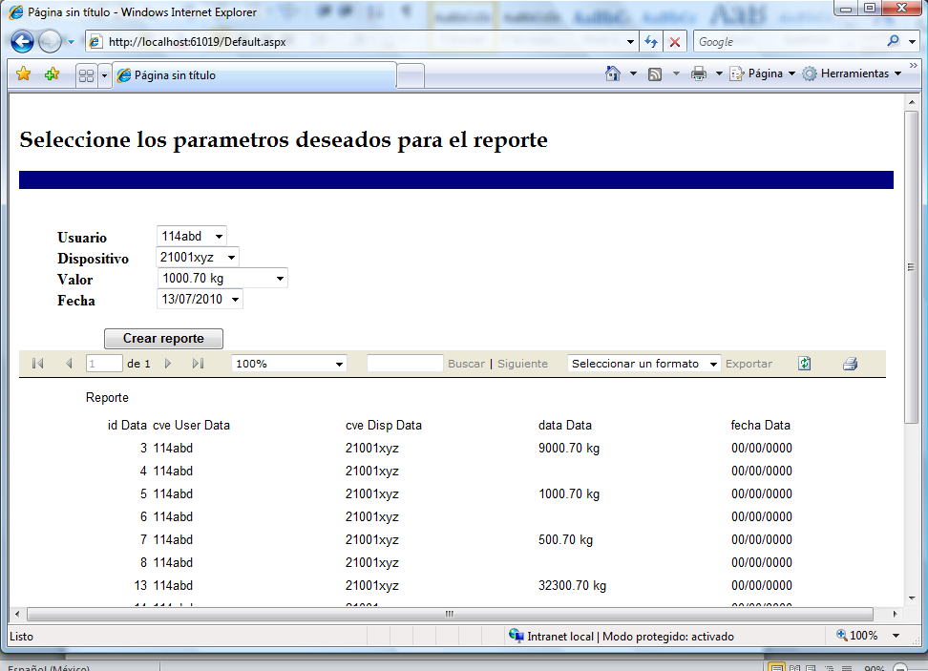

***4.2. Interfaces de Hardware***

La interfaz requerida, para el óptimo desempeño, entre el sistema y el hardware hacen referencia a la capacidad de memoria y la disponibilidad de espacio en disco.

* Son requeridos al menos 128 MB en RAM
* Se requiere tener conexión a Internet o a una red local
* Se requiere tener un dispositivo serial que pueda conectarse a través del puerto serial

***4.3. Interfaces de Software***

* Sistema Operativo Windows Server, XP, Vista o Seven
* MySQL 5.0 o superior en la maquina que servirá como Servidor
* ISS 6.0 en Servidor**Otros requerimientos no funcionales**

***5.1. Requerimientos de funcionamiento***

La base de datos necesita encontrarse en el directorio estipulado para que la aplicación funcione correctamente.

***5.2. Requerimientos de seguridad***

Existirá una carpeta donde se generara los archivos que el Cliente solicite en el sistema, el administrador tendrá que ser cuidadoso de manejar los archivos que se encuentren en esa carpeta.

***5.3. Atributos de Calidad del sistema***

El producto será flexible y portable.

**APENDICE A: Diagramas de casos de uso**

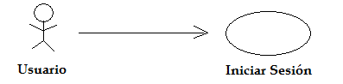

**Iniciar Sesión**

|  |  |
| --- | --- |
| *RF-01* | *Iniciar Sesión* |
| *Objetivo asociado* | *OB-1 Poder iniciar el sistema y de esta forma poder hacer uso sus funcionalidades* |
| *Descripción* | *El usuario ingresa su clave y su contraseña para poder iniciar sesión* |
| *Versión* | *0.1* |
| *Autores* | *Barranco Cruz Emmanuel Alejandro* |
| *Requisitos Asociados* | *El Usuario necesitar iniciar el sistema para comenzar a trabajar* |
| *Activador* | *El Usuario ingresa a la página principal del sistema y presiona el botón “Iniciar Sesión”* |
| *Secuencia Normal* | |  |  | | --- | --- | | ***Paso*** | ***Acción*** | | ***1*** | *Sistema: Se direcciona a la página “Iniciar Sesión”* | | ***2*** | *Usuario: Ingresa tanto su clave como su contraseña en los campos en blanco* | | ***3*** | *Sistema: Se despliega un aviso indicándole al usuario si sus datos son correctos o no* | | ***4*** | *Usuario: Presiona el botón “Regresar” para volver a la página principal* | |
| *Postcondición* | *El sistema le indica al usuario si pudo iniciar sesión con los datos ingresados o no* |
| *Excepciones* | |  |  | | --- | --- | | ***Paso*** | ***Acción*** | | ***2*** | *El Usuario decide no iniciar sesión y presiona el botón “Cancelar” para regresar a la página principal* | | ***3*** | *La clave del usuario o la contraseña ingresada son incorrectas, se muestra un mensaje de error y el usuario vuelve a ingresar los datos* | |
| *Rendimiento* | |  |  | | --- | --- | | ***Paso*** | ***Cota de tiempo*** | | ***3*** | *1 segundo* | |
| *Prioridad* | *Alta* |
| *Frecuencia esperada* | *Diaria* |
| *Estado* | *Implementada* |
| *Estabilidad* | *Media* |
| *Comentarios* | *Se necesita especificar el tipo de datos del que serán tanto la variable Clave como la variable Contraseña* |

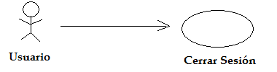

**Cerrar Sesión**

|  |  |
| --- | --- |
| *RF-02* | *Cerrar Sesión* |
| *Objetivo asociado* | *OB-1 Dejar de usar el sistema* |
| *Descripción* | *El usuario no desea seguir utilizando el sistema y termina su sesión* |
| *Versión* | *0.1* |
| *Autores* | *Barranco Cruz Emmanuel Alejandro* |
| *Requisitos Asociados* | *El Usuario ha iniciado sesión en el sistema* |
| *Activador* | *El Usuario ingresa a la página principal del sistema y presiona el botón “Cerrar Sesion”* |
| *Secuencia Normal* | |  |  | | --- | --- | | ***Paso*** | ***Acción*** | | ***1*** | *Sistema: Se despliega un aviso de que esta por terminar sesión, se le pregunta si desea continuar* | | ***2*** | *Usuario: Presiona el botón “Aceptar”* | | ***3*** | *Sistema: Se le notifica al usuario que ha terminado sesión y se direcciona a la pagina principal* | |
| *Postcondición* | *El usuario cierra su sesión* |
| *Excepciones* | |  |  | | --- | --- | | ***Paso*** | ***Acción*** | | ***3*** | *El sistema notifica al usuario que hubo un error y no pudo cerrar la sesión* | |
| *Rendimiento* | |  |  | | --- | --- | | ***Paso*** | ***Cota de tiempo*** | | ***3*** | *1 segundo* | |
| *Prioridad* | *Alta* |
| *Frecuencia esperada* | *Diaria* |
| *Estado* | *Implementada* |
| *Estabilidad* | *Media* |
| *Comentarios* | *Ninguno* |

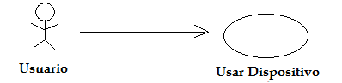

**Usar Dispositivo**

|  |  |
| --- | --- |
| *RF-03* | *Usar Dispositivo* |
| *Objetivo asociado* | *OB-1 Comenzar a utilizar un dispositivo serial* |
| *Descripción* | *Empezar la comunicación a través de una interfaz serial haciendo uso de algun dispositivo que este registrado en la base de datos* |
| *Versión* | *0.1* |
| *Autores* | *Barranco Cruz Emmanuel Alejandro* |
| *Requisitos Asociados* | *El Usuario ha iniciado sesión en el sistema* |
| *Activador* | *El Usuario ingresa a la página principal del sistema y presiona el botón “Usar Dispositivo”* |
| *Secuencia Normal* | |  |  | | --- | --- | | ***Paso*** | ***Acción*** | | ***1*** | *Sistema: Se direcciona a la página “Dispositivos”* | | ***2*** | *Sistema: Despliega una lista con los dispositivos de los que tiene existencia en la base de datos* | | ***3*** | *Usuario: Escoge el dispositivo que desea usar y presiona el botón “Aceptar”* | | ***4*** | *Sistema: Notifica al usuario si el proceso se realizo correctamente u ocurrio algun error durante el mismo* | |
| *Postcondición* | *El sistema devuelve la medición actual* |
| *Excepciones* | |  |  | | --- | --- | | ***Paso*** | ***Acción*** | | ***2*** | *La página despliega una lista en blanco debido a que no hay dispositivos registrados en la base de datos* | | ***4*** | *Ocurrio un error con los datos del dispositivo y no se pudo cargar su configuración determinada* | |
| *Rendimiento* | |  |  | | --- | --- | | ***Paso*** | ***Cota de tiempo*** | | ***2*** | *1 segundo* | | ***4*** | *1 segundo* | |
| *Prioridad* | *Alta* |
| *Frecuencia esperada* | *Diaria* |
| *Estado* | *Implementada* |
| *Estabilidad* | *Media* |
| *Comentarios* | *Ninguno* |

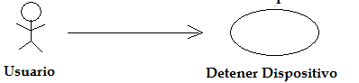

**Detener Dispositivo**

|  |  |
| --- | --- |
| *RF-04* | *Detener Dispositivo* |
| *Objetivo asociado* | *OB-1 Dejar de utilizar un dispositivo* |
| *Descripción* | *No se desea seguir utilizando el dispositivo serial que actualmente esta en uso* |
| *Versión* | *0.1* |
| *Autores* | *Barranco Cruz Emmanuel Alejandro* |
| *Requisitos Asociados* | *El Usuario ha iniciado sesión en el sistema*  *Hay un dispositivo serial siendo utilizado* |
| *Activador* | *El Usuario ingresa a la página principal del sistema y presiona el botón “Detener Dispositivo”* |
| *Secuencia Normal* | |  |  | | --- | --- | | ***Paso*** | ***Acción*** | | ***1*** | *Sistema: Se direcciona a la página “Dispositivos”* | | ***2*** | *Sistema: Despliega los datos del dispositivo que se está utilizando actualmente* | | ***3*** | *Usuario: Selecciona el dispositivo y presiona el botón “Detener Dispositivo”* | | ***4*** | *Sistema: Notifica al usuario el resultado* | |
| *Postcondición* | *El dispositivo deja de transimitir información* |
| *Excepciones* | |  |  | | --- | --- | | ***Paso*** | ***Acción*** | | ***2*** | *La página despliega una lista en blanco debido a que no hay ningún dispositivo que genere información* | |
| *Rendimiento* | |  |  | | --- | --- | | ***Paso*** | ***Cota de tiempo*** | | ***2*** | *1 segundo* | |
| *Prioridad* | *Alta* |
| *Frecuencia esperada* | *…* |
| *Estado* | *Implementada* |
| *Estabilidad* | *Media* |
| *Comentarios* | *Ninguno* |

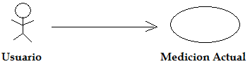

**Medición Actual**

|  |  |
| --- | --- |
| *RF-05* | *Medición Actual* |
| *Objetivo asociado* | *OB-1 Obtener la medición actual del dispositivo* |
| *Descripción* | *El usuario desea obtener los datos correspondientes a la medición actual del dispositivo conectado (Dispositivo, Usuario y Valor)* |
| *Versión* | *0.1* |
| *Autores* | *Barranco Cruz Emmanuel Alejandro* |
| *Requisitos Asociados* | *El Usuario ha iniciado sesión en el sistema* |
| *Activador* | *El Usuario ingresa a la página principal del sistema y presiona el botón “Medición actual”* |
| *Secuencia Normal* | |  |  | | --- | --- | | ***Paso*** | ***Acción*** | | ***1*** | *Sistema: Se direcciona a la página “Medición actual”* | | ***2*** | *Sistema: Despliega los datos que actualmente están siendo procesados* | | ***3*** | *Usuario: Presiona el botón “Menú principal” para volver a la página principal* | |
| *Postcondición* | *El sistema devuelve la medición actual* |
| *Excepciones* | |  |  | | --- | --- | | ***Paso*** | ***Acción*** | | ***2*** | *La página despliega un los campos en blanco debido a que no hay ningún dispositivo que genere información* | |
| *Rendimiento* | |  |  | | --- | --- | | ***Paso*** | ***Cota de tiempo*** | | ***2*** | *1 segundo* | |
| *Prioridad* | *Alta* |
| *Frecuencia esperada* | *Diaria* |
| *Estado* | *Implementada* |
| *Estabilidad* | *Media* |
| *Comentarios* | *Ninguno* |

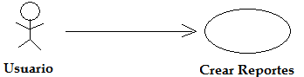

**Crear Reporte**

|  |  |
| --- | --- |
| *RF-06* | *Crear Reporte* |
| *Objetivo asociado* | *OB-1 Obtener un reporte de históricos de lecturas realizadas* |
| *Descripción* | *El usuario desea obtener un reporte de las lecturas que se han realizado y están almacenadas en la base de datos. Para ello, el usuario podrá utilizar filtros (usuario, valor, fecha, dispositivo) como parámetros para generar su reporte* |
| *Versión* | *0.1* |
| *Autores* | *Barranco Cruz Emmanuel Alejandro* |
| *Requisitos Asociados* | *El Usuario ha iniciado sesión en el sistema* |
| *Activador* | *El Usuario ingresa a la página principal del sistema y presiona el botón “Reportes”* |
| *Secuencia Normal* | |  |  | | --- | --- | | ***Paso*** | ***Acción*** | | ***1*** | *Sistema: Se direcciona a la página “Reportes”* | | ***2*** | *Usuario: Selecciona los parámetros son los que desea generar su reporte. Una vez hecho esto presiona el botón “Crear Reporte”* | | ***3*** | *Sistema: Se despliega en la misma página el reporte obtenido* | | ***4*** | *Usuario: Presiona el botón “Regresar” para volver a la página principal* | |
| *Postcondición* | *El sistema genera un reporte para el usuario* |
| *Excepciones* | |  |  | | --- | --- | | ***Paso*** | ***Acción*** | | ***2*** | *El Usuario decide no generar ningún reporte y presiona el botón “Cancelar” para regresar a la página principal* | | ***3*** | *La página despliega un formulario en blanco debido a que no ha encontrado consultas con los datos ingresados como parámetros* | |
| *Rendimiento* | |  |  | | --- | --- | | ***Paso*** | ***Cota de tiempo*** | | ***3*** | *2 segundos* | |
| *Prioridad* | *Alta* |
| *Frecuencia esperada* | *Semanal* |
| *Estado* | *Implementada* |
| *Estabilidad* | *Media* |
| *Comentarios* | *Se necesita especificar los parámetros de entrada para la variable* ***Valor*** *y* ***Fecha*** |

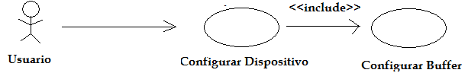

**Configurar Dispositivo**

|  |  |
| --- | --- |
| *RF-07* | *Configurar Dispositivo* |
| *Objetivo asociado* | *OB-1 Registrar los datos generales de un dispositivo para su correcta configuración con el puerto serial* |
| *Descripción* | *El usuario ingresa información relacionada con el dispositivo a conectar por el puerto serial, tanto información que describe el dispositivo como datos relacionados con la configuración del mismo* |
| *Versión* | *0.1* |
| *Autores* | *Barranco Cruz Emmanuel Alejandro* |
| *Requisitos Asociados* | *El Usuario necesitar registrar un dispositivo nuevo para después guardarlo en la base de datos y poder usarlo posteriormente* |
| *Activador* | *El Usuario ingresa a la página principal del sistema y presiona el botón “Configuraciones”* |
| *Secuencia Normal* | |  |  | | --- | --- | | ***Paso*** | ***Acción*** | | ***1*** | *Sistema: Se direcciona a la página “Configuraciones”* | | ***2*** | *Usuario: Presiona el botón “Agregar Dispositivos”* | | ***3*** | *Sistema: Se direcciona a la página “Agregar dispositivo”* | | ***4*** | *Usuario: Ingresa todos los datos relacionados con el dispositivo. Presiona el botón “Aceptar”* | | ***5*** | *Sistema: Notifica al usuario si el ingreso de los datos se hizo de una forma correcta u ocurrió algún error en el proceso* | |
| *Postcondición* | *Se registra un nuevo dispositivo en la base de datos* |
| *Excepciones* | |  |  | | --- | --- | | ***Paso*** | ***Acción*** | | ***2*** | *El Usuario decide no realizar ningún cambio y presiona el botón “Regresar” para ir a la página principal* | | ***5*** | *Ocurre un error en el proceso, los datos son repetidos, no se pudo conectar con la base de datos* | |
| *Rendimiento* | |  |  | | --- | --- | | ***Paso*** | ***Cota de tiempo*** | | ***5*** | *2 segundos* | |
| *Prioridad* | *Alta* |
| *Frecuencia esperada* | *…* |
| *Estado* | *Implementada* |
| *Estabilidad* | *Media* |
| *Comentarios* | *Ninguno* |

**Configurar Buffer**

|  |  |
| --- | --- |
| *RF-08* | *Configurar Buffer* |
| *Objetivo asociado* | *OB-1 La configuración adecuada para el buen uso de los datos a transmitir por el dispositivo* |
| *Descripción* | *El usuario desea configurar el buffer que contiene el mensaje que se transmite por el puerto serial* |
| *Versión* | *0.1* |
| *Autores* | *Barranco Cruz Emmanuel Alejandro* |
| *Requisitos Asociados* | *El Usuario ha iniciado sesión en el sistema* |
| *Activador* | *El Usuario ingresa a la página principal del sistema y presiona el botón “Configuraciones”* |
| *Secuencia Normal* | |  |  | | --- | --- | | ***Paso*** | ***Acción*** | | ***1*** | *Sistema: Se direcciona a la página “Configuraciones”* | | ***2*** | *Usuario: Presiona el botón “Configurar Dispositivo”* | | ***3*** | *Sistema: Se direcciona a la página “Configurar dispositivo”* | | ***4*** | *Usuario: Selecciona el dispositivo que desea configurar* | | ***5*** | *Sistema: Se despliega todos los datos del dispositivo* | | ***6*** | *Usuario: Ingresa el número de separaciones que tendrá el mensaje, así como los caracteres que marcan esta separación. Oprime el botón aceptar* | | ***7*** | *Sistema: Notifica al usuario si los cambios fueron guardados u ocurrió algún error* | |
| *Postcondición* | *Se configura el buffer para la correcta entrara de datos procedentes de algún dispositivo* |
| *Excepciones* | |  |  | | --- | --- | | ***Paso*** | ***Acción*** | | ***2*** | *El Usuario decide no realizar ningún cambio y presiona el botón “Cancelar” para regresar a la página principal* | |
| *Rendimiento* | |  |  | | --- | --- | | ***Paso*** | ***Cota de tiempo*** | | ***2*** | *1 segundo* | |
| *Prioridad* | *Alta* |
| *Frecuencia esperada* | *…* |
| *Estado* | *Implementando* |
| *Estabilidad* | *Media* |
| *Comentarios* | *Ninguno* |